Уральских гор сказочник
Литературная гостиная, посвященная творчеству П.П.Бажова

Цели и задачи:
- расширить знания детей о жизни и творчестве П.П.Бажова;
- развивать речевые умения и творческие способности;
- развивать воображение, мышление, культуру общения;
- воспитывать доброе отношение к людям, сострадание, трудолюбие;
- способствовать развитию интереса к литературному чтению.

Оборудование:
- выставка книг с произведениями П.П.Бажова;
- портрет писателя;
- иллюстрации к произведениям П.П.Бажова на слайдах; компьютер;
- карточки с отрывками из произведений, загадками, тестами;
- предметы: оранжевый платочек, игрушки: кошка Муренка и ящерка, шкатулка, решето, гребешок.

Предварительная подготовка: за месяц до проведения праздника учащимся поручено прочитать сказы П.П.Бажова, нарисовать иллюстрации к понравившимся произведениям.

Участники: ученики 2 – 4 классов

Ведущие: учителя начальных классов

Ход праздника:

1-й учитель. Дорогие ребята, уважаемые гости! Приглашаем вас на встречу с творчеством замечательного сказочника Уральских гор Павла Петровича Бажова, чье __-летие отмечали в январе этого года.
Послушайте, пожалуйста, биографию писателя.

Биография писателя
Бажов
Павел Петрович
(1879—1950)
Насупленные брови, добрые, внимательные глаза, большая седая борода — на фотографиях Павел Петрович Бажов выглядит старым, мудрым сказочником. Он и был сказочником. Только герои его сказок жили, казалось, в самых не подходящих для сказок местах: в горных шахтах, среди заводского шума. Словом, там, где родился и прожил свою долгую жизнь этот замечательный писатель и человек.
А родился он на Урале, в семье горнозаводского мастера. С детства привлекали его люди, предания, сказки и песни родного Урала. Став учителем, он в свободное время бывал на заводах, в деревнях, расспрашивал стариков, записывал в толстую тетрадь всё, что они ему рассказывали: были и небылицы, подлинные истории и народные предания, песни, сложенные столетия назад. И много таких тетрадей накопилось у необычного учителя к тому времени, когда в нашей стране произошла революция.
И тогда Павел Бажов оставил учительство, запрятал свои тетради и добровольно пошел в Красную Армию, чтобы с винтовкой в руках защищать молодую Советскую Республику. Только после окончания гражданской войны Павел Бажов снова достал свои заветные тетради. И они стали заполняться новыми записями. К этому времени он был журналистом. По своим обязанностям ему приходилось очень часто ездить по старым уральским шахтам, горным заводам. И он не терял ни одной возможности, чтобы записывать все, что его так сильно привлекало.
Павлу Бажову были интересны простые уральские мастера, талантливые русские умельцы, которые лили сталь, делали оружие, создавали сказочные по красоте изделия из железа и чугуна. Его влекли душевная красота и достоинство трудового человека. Только таким открываются стихийные силы природы, только отважным и чистым душой людям удается проникнуть в заветные кладовые Уральских гор, только им дано разгадать их тайны. Так рассказывалось в тех преданиях, которые переходили от поколения к поколению.
В 1924 г. Павел Бажов выпустил свою первую книгу «Уральские были». А за ней последовали знаменитые «Малахитовая шкатулка», «Ключ-камень», «Хозяйка медной горы», «Великий полоз» и многие другие «уральские сказы», как назвал их автор. Они были радостным открытием для всех читателей: от детворы до умудренных старцев. В этих сказах фантастическое сливалось с реальным, в них происходили необыкновенные события, в которых все было, как и должно быть в настоящей сказке: добро побеждало зло, вся нечисть отступала перед мужеством и чистой совестью. Впервые героями сказок стали не гномы, не богатыри, обладающие необыкновенной силой, а рабочие люди, умеющие разглядеть в безжизненном камне его добрую, нужную людям суть. «Добрый гляделец» — так называли в уральских сказах таких людей.
По мотивам сказок созданы кинофильм «Каменный цветок», многочисленные произведения музыки, скульптуры, живописи.

2-й учитель. А теперь, ребята, предлагаем вам принять участие в викторине по творчеству П.П.Бажова.

«Блицопрос»

- Какие два героя встречаются в бажовских сказах чаще всего?

- Назовите отчество Степана из сказа «Медной горы Хозяйка».

- Какого цвета ленты были заплетены в косу Медной горы Хозяйки?

- Как звали жену Степана?

- Как звали мастера, который обучал Данилу малахитовому делу?

- На каком музыкальном инструменте играл Данила, когда был малахитчиком?

- Как звали невесту Данилы-мастера?

- Какого цвета были перышки на шапке у Ильи из сказа
«Синюшкин колодец»?

- Какой камень воспевал Бажов в своих сказах?

- Кто стал хозяйкой малахитовой шкатулки?

1-й учитель. Молодцы, ребята, хорошо подготовились к празднику! А теперь следующий конкурс. Будьте внимательны!

«Сказы начинаются… А как они называются?»

Вопросы:
1. «Пошли раз двое наших заводских траву смотреть. А покосы у них дальние были. За Северушкой где-то.
День праздичный был, и жарко - страсть. Парун чистый. А оба в горе робили, на Гумешках то есть. Малахит-руду добывали, лазоревку тоже». («Медной горы Хозяйка».)
- «У Настасьи, Степановой-то вдовы, шкатулка малахитова осталась. Со всяким женским прибором. Кольца там, серьги и протча по женскому обряду. Сама Хозяйка Медной горы одарила Степана этой шкатулкой, как он еще жениться собирался». («Малахитовая шкатулка».)
- «Катя, - Данилова-то невеста, - незамужницей осталась. Года два либо три прошло, как Данило потерялся, - она и вовсе из невестинской поры вышла. За двадцать-то годов, по-нашему, по-заводскому, перестарок считается.
Парни таких редко сватают, вдовцы больше». («Горный мастер».)
- «Сидели раз старатели круг огонька в лесу. Четверо больших, а пятый парнишечко. Лет так восьми. Не больше. Федюнькой его звали». («Огневушка-Поскакушка».)
- «Росли в нашем заводе два парнишечка, по близкому соседству: Ланко Пужанко да Лейко Шапочка.
Кто и за что им такие прозвания придумал, это сказать не умею. Меж собой эти ребята дружно жили». («Голубая змейка».)
- Жил в нашем заводе парень Илья. Вовсе бобылем остался – всю родню схоронил. И от всех ему наследство досталось. («Синюшкин колодец»).

2-й учитель. Ребята, вы любите отгадывать загадки? Наши загадки необычные: отгадки – герои сказов Бажова.

«Угадай героя сказа»

- Небольшого росту девка,
И сама вся статная,
И коса её чернява,
Да такая ладная.
Платье цвета малахита,
В косе ленты яркие,
Глаза, словно изумруды,-
Волшебные, ясные.

- Махонька девчоночка –
Сама вроде кукленочка –
Резвехонько так пляшет.
В руке платочком машет.

- Сиротой рос мальчишечка:
Голубеньки глазенки,
Волосики кудрявеньки,
А сам, наверно, в маменьку.
У мастера Прокопьича
Малахитову делу обучался
И с самой Хозяйкой медной,
Говорят в народе, знался.

- Козел тот особенный был,
Резво ножкой о камешки бил,
В каком месте топнет –
Камень дорогой появится.
Даренка все смотрит и удивляется…
Издалека-то его не разглядишь
И не разберешь, а близко к нему,
Как ни старайся, не подойдешь.

- Сама чернявенька да босенька, а глазки зеленьки.
Красота-то, красота. Да будто кто-то подменил девчонку.

- Ростом старушка небольшого. Платье на ней синее, платок синий, сама вся синехонька, да такая тощая. Однако глаза у нее молодые, синие да такие большие, будто не место им вовсе тут.

1-й учитель. Ребята, вы, наверное, обратили внимание на предметы, которые стоят на столе. Ваша задача – назвать хозяина этих предметов и вспомнить, из каких они сказов.

«Угадай владельца»
Предметы:

1. Малахитовая шкатулка. (Танюшка. Сказ «Малахитовая шкатулка».)
2. Оранжевый платочек. (Огневушка-Поскакушка из одноименного сказа.)
- Кошка Муренка. (Даренка. Сказ «Серебряное копытце».)
- Ящерка. (Медной горы Хозяйка из одноименного сказа.)
- Гребешок (Голубая змейка)
- Решето (Синюшкин колодец)

2-й учитель. Наш праздник подходит к концу, и последнее испытание – тестовые задания.

«Тесты»

- Как звали героиню сказа Бажова «Серебряное копытце»?
А – Марьюшка
Б – Дарёнка
В – Алёнка
Г - Варварушка

- Каким животным было Серебряное копытце?
А – барашком
Б – козлёнком
В – лосёнком
Г - оленёнком

- Сколько веток на рожках Серебряного копытца?
А – 2
Б – 3
В – 4
Г - 5

- Какой ножкой топал Серебряное Копытце, когда выбивал самоцветы?
А – правой задней
Б – правой передней
В – левой задней
Г - левой передней

- Как звали отца Павла Бажова?
А – Иван
Б – Павел
В – Пётр
Г - Илья

- Малой родиной Бажова можно считать:
А – Кавказ
Б – Сибирь
В – Урал
Г - Крым

Праздник оканчивается подведением итогов, награждением победителей, набравших большее количество очков.

Литература:

- Дейстер И.В. Бажовский карнавал// Педсовет. 2004. №6.
- Мишакова Е.И. Уральских гор сказочник// Приложение к журналу «Начальная школа». 2004.
- Сказы П.П.Бажова.

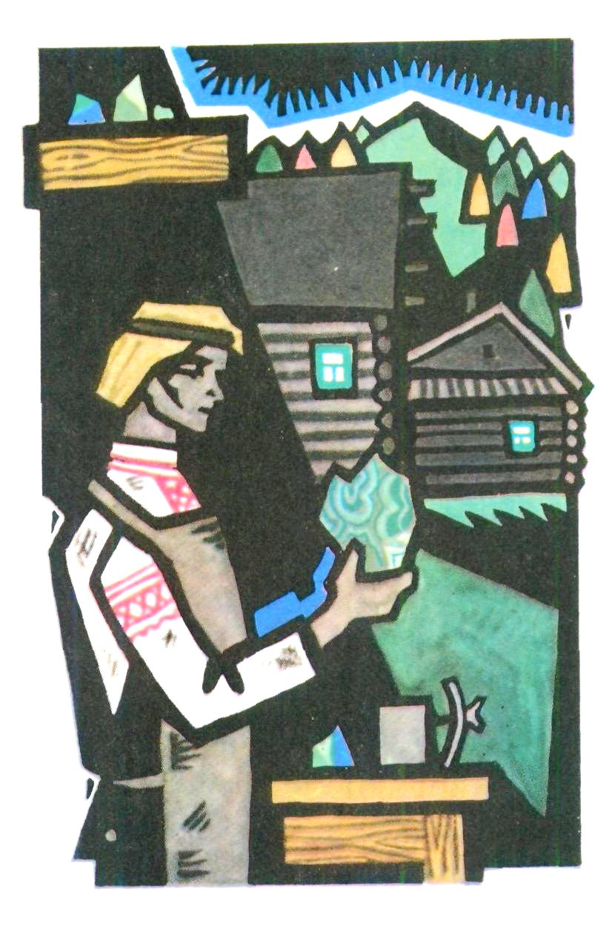

ГОРНЫЙ МАСТЕР

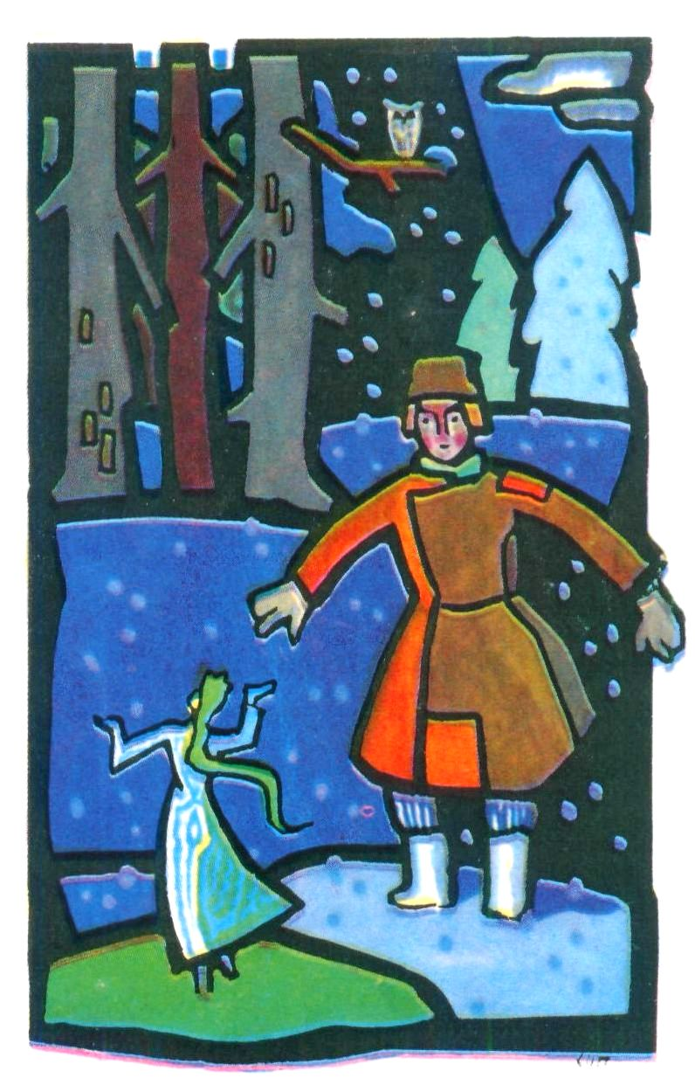

ОГНЕВУШКА – ПОСКАКУШКА

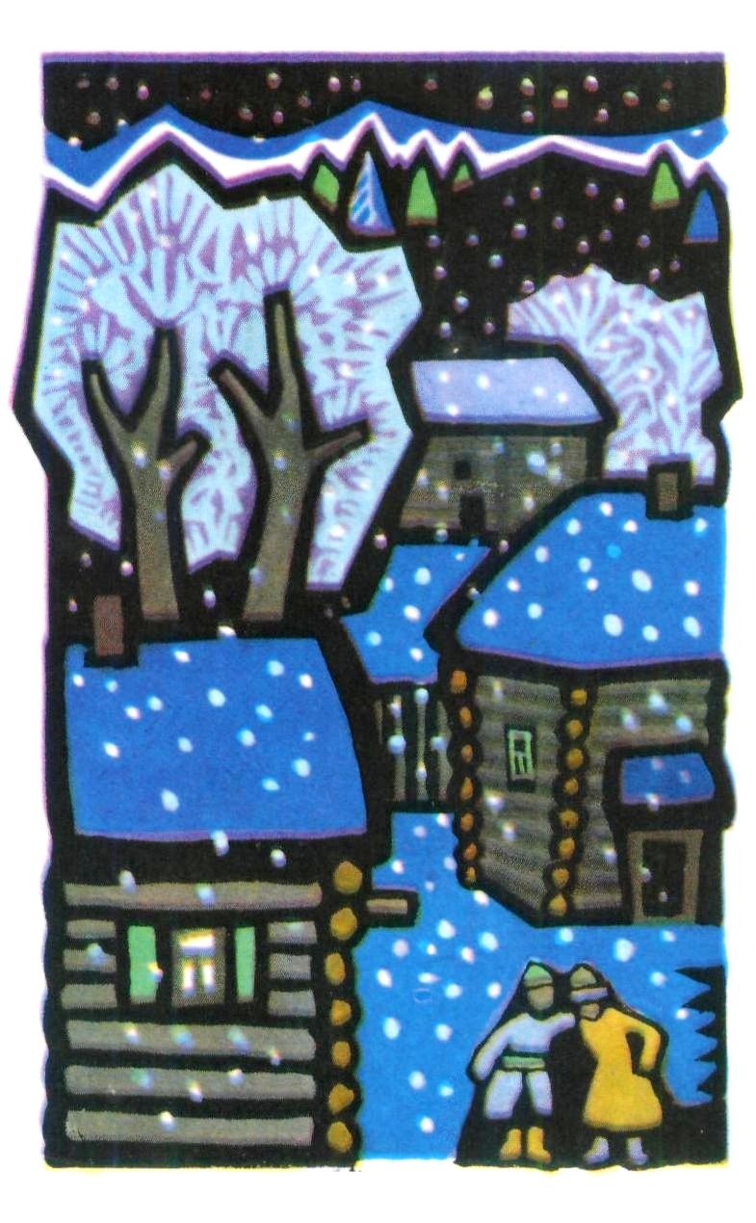

ГОЛУБАЯ ЗМЕЙКА

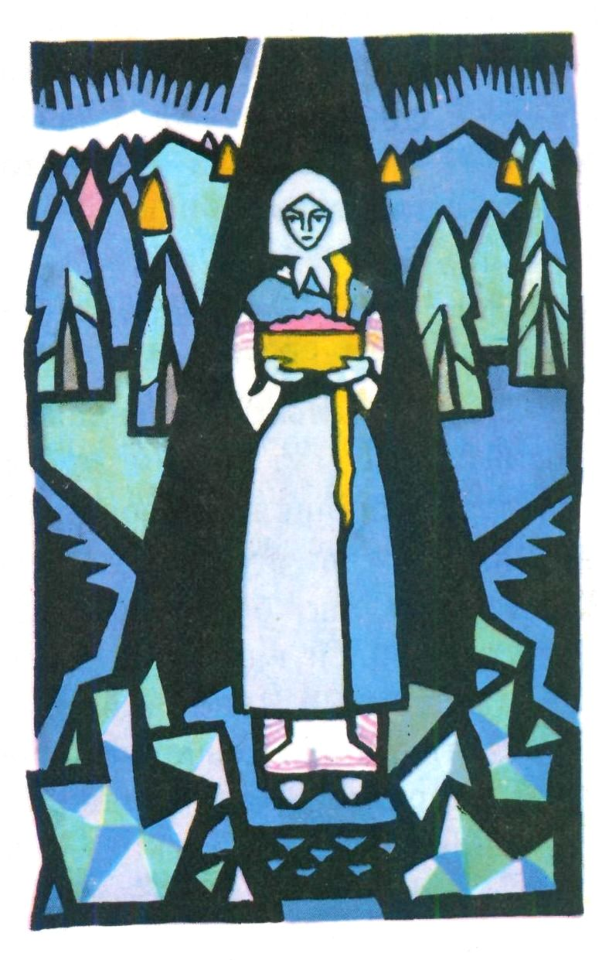

СИНЮШКИН КОЛОДЕЦ
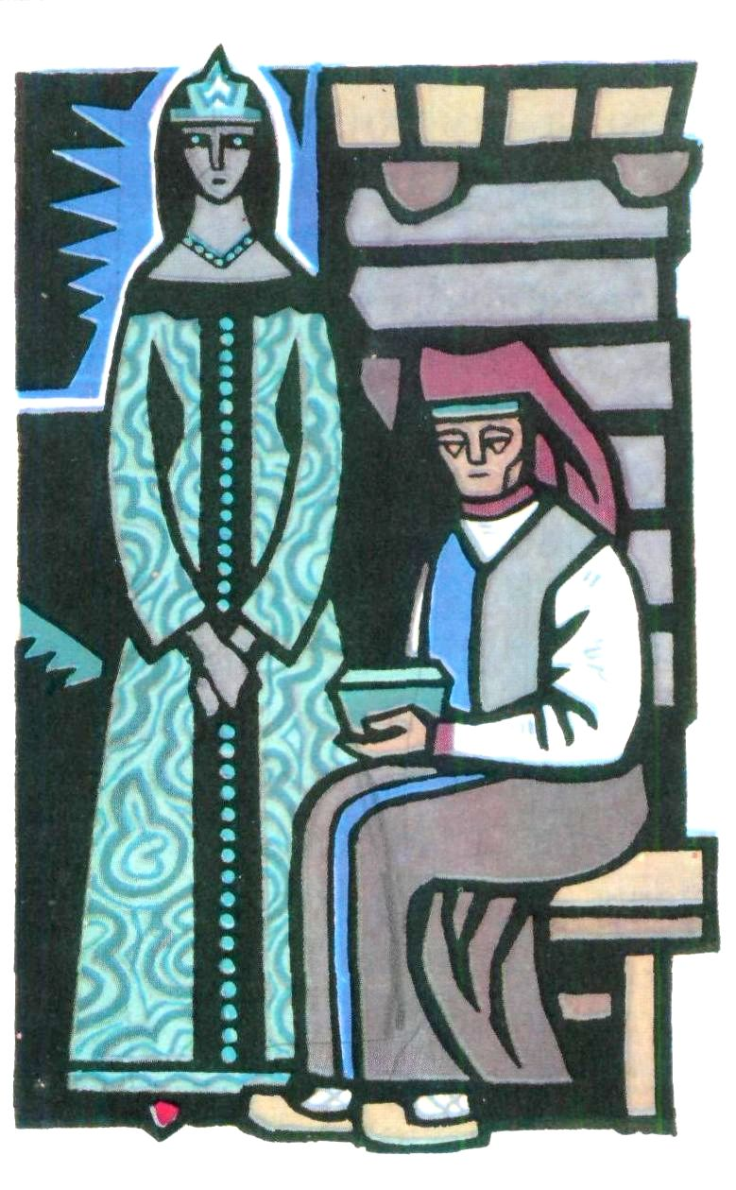

МАЛАХИТОВАЯ ШКАТУЛКА

